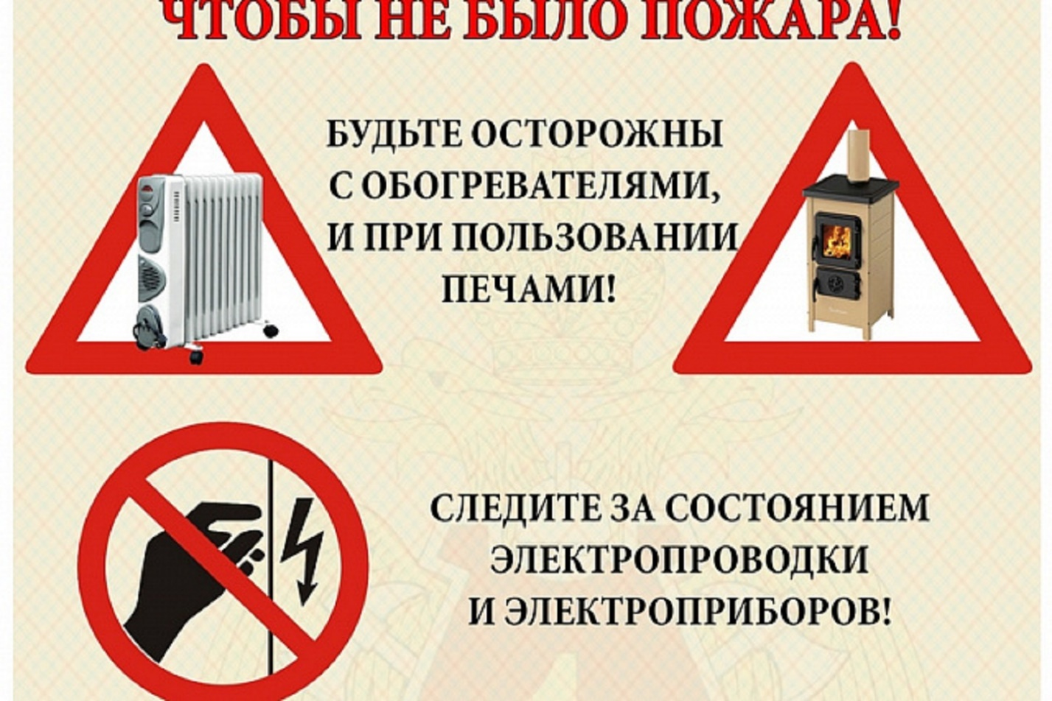
В период отопительного сезона причиной возгораний являются грубые нарушения правил пожарной безопасности при эксплуатации отопительных систем и установок, а в особенности печного отопления, которое зачастую эксплуатируется с трещинами в дымоходах, без разделок до сгораемых конструкций стен, перегородок и перекрытий, а также без предтопочных листов. Оставленные над печами для просушки домашние вещи и другие сгораемые материалы также приводят к огненным трагедиям. Не мало пожаров происходит из-за нарушения правил пожарной безопасности при эксплуатации электроприборов, неисправного электрооборудования, самодельных электроустановок и перегрузки электросети. Самый распространенный электрический виновник – электрообогреватель: выгорит всего несколько метров в помещении, а последствия самые страшные – гибель людей.
Крайне рискованно оставлять без присмотра топящиеся печи, а также поручать надзор за ними малолетним детям; располагать топливо, другие горючие вещества и материалы на предтопочном листе; топить углем, коксом и газом печи, не предназначенные для этих видов топлива.
Следует не забывать также и некоторые правила эксплуатации бытовых электрических приборов и установок.
Опасно эксплуатировать провода и кабели с поврежденной или потерявшей защитные свойства изоляцией; пользоваться поврежденными розетками, другими электроустановочными изделиями; обертывать электролампы и светильники бумагой, тканью и другими горючими материалами; пользоваться электронагревательными приборами без подставок из негорючих материалов; применять нестандартные электронагревательные приборы, использовать некалиброванные плавкие вставки или другие самодельные аппараты защиты от перегрузки и короткого замыкания; оставлять без присмотра включенные в сеть электрические бытовые приборы.
Выполняйте правила пожарной безопасности, которые помогут избежать неприятностей в вашем доме.

